Ενότητα: Ύλη Τάξη: Ε΄
Θέμα: Το νερό

Πόσιμο νερό από τη θάλασσα

Ικανότητες: | Ικανότητες- κλειδιά:

Α. Σε αρκετές απομακρυσμένες παράλιες περιοχές η ηλιακή ενέργεια αξιοποιείται για την απόσταξη του θαλάσσιου νερού με σκοπό την παραγωγή πόσιμου. Η πιο κάτω κατασκευή παρουσιάζει αυτή τη διαδικασία.

(α) Συζητήστε στην ομάδα σας, για να εξηγήσετε πώς λειτουργεί ο πιο κάτω αποστακτήρας, με βάση τις γνώσεις σας για τις αλλαγές του νερού.

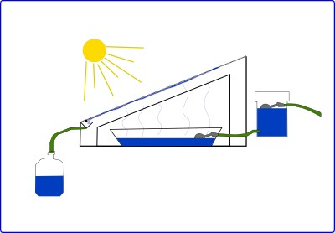
γυάλινη πλάκα

θαλάσσιο
νερό

πόσιμο
νερό

(α) Φανταστείτε ότι η ομάδα σας είναι απομονωμένη σ’ ένα ερημικό νησί. Η μοναδική πηγή νερού είναι η θάλασσα. Πώς μπορείτε να δημιουργήσετε πόσιμο νερό από το θαλάσσιο, για να επιβιώσετε; Εκτός από φυσικά μέσα (πέτρες, κλαδιά, φύλλα κτλ.), στη διάθεσή σας έχετε μόνον τα πιο κάτω υλικά:

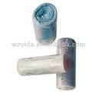
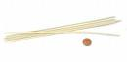
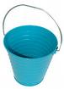




Κουβάς φτυάρι σπάγγος καλάμια
άδειο κουτί αναψυκτικού χωνί σακούλια απορριμμάτων

Β. Σχεδιάστε και κατασκευάστε μία συσκευή που θα σας εξασφαλίζει το πολύτιμο νερό για τις ανάγκες σας. Εξετάστε αν λειτουργεί η συσκευή σας με θαλάσσιο νερό (αλατόνερο) στην αυλή του σχολείου κάποια ηλιόλουστη μέρα. Αν όχι, συζητήστε πώς μπορείτε να την βελτιώσετε.

